Рабочий лист учени____ 6Г класса________________________________________

Тема урока _________________________________________________________________

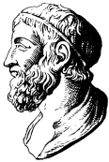 | Я Землю бы мог повернуть рычагом, лишь дайте мне точку опоры  Архимед
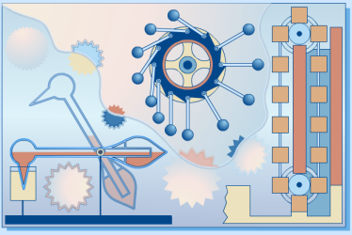 | Механизмы – это _________________________________________  _________________________________________________________  _________________________________________________________

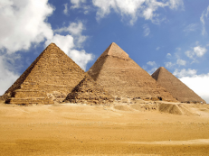 | 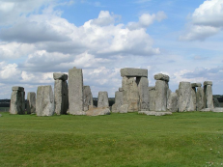 | 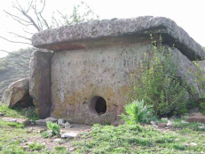 | 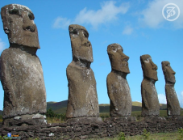

Задание. Используя текст «Простые механизмы», заполните схему. Запишите, где используется тот или иной простой механизм.

Памяти Архимеда  В.Шефнер.  Далеко от нашего Союза  И до нас за очень много лет  В трудный год родные Сиракузы  Защищал ученый Архимед.  Многие орудия обороны  Были сконструированы им  Долго бился город непреклонный  Мудростью ученого храним.  Но законы воинского счастья  До сих пор никем не учтены-  И втекают вражеские части  В темные пробоины стены.  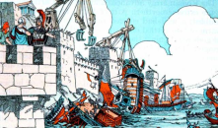 | Замыслом неведомым охвачен,  Он не знал, что в городе враги  Он в раздумье на земле горячей  Выводил какие- то круги  Он чертил задумчивый, негордый,  Позабыв текущие дела-  И внезапно непонятной хордой  Тень копья чертеж пересекла.  Но убийц спокойствием пугая,  Он не унижаясь, не дрожа  Руку протянул, оберегая  Не себя, а знаки чертежа  Он в глаза солдатам глянул смело  Убивайте, римляне-враги!  Убивайте раз такое дело  Но не наступайте на круги. | 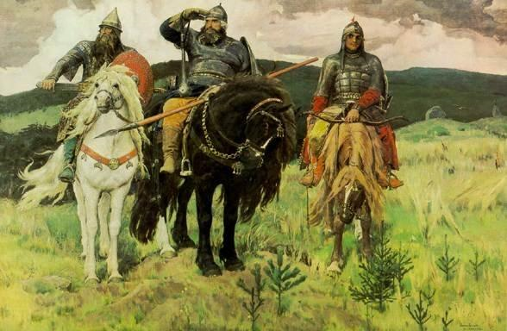  Виктор Васнецов. Богатыри  1898. Холст, масло. Третьяковская Галерея, Москва, Россия
Задание. Используя иллюстрации в рабочем листе, назовите, где еще применяются простые механизмы. К какому виду механизмов они относятся?

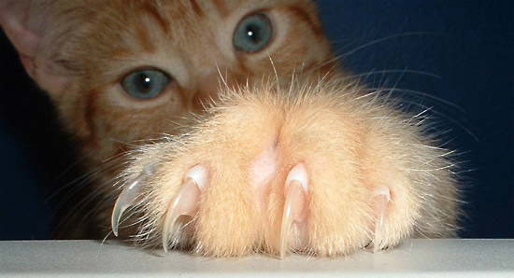 |  | 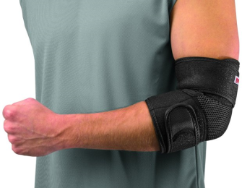 | 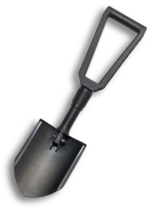
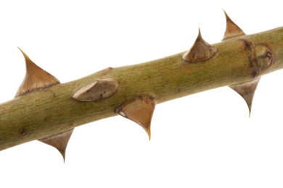 | 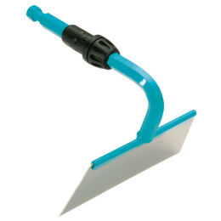 | 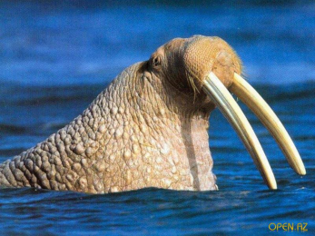 | 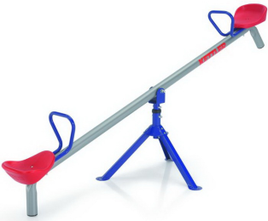

Плечо силы (плечо рычага) - ___________________________________________________
____________________________________________________________________________
____________________________________________________________________________

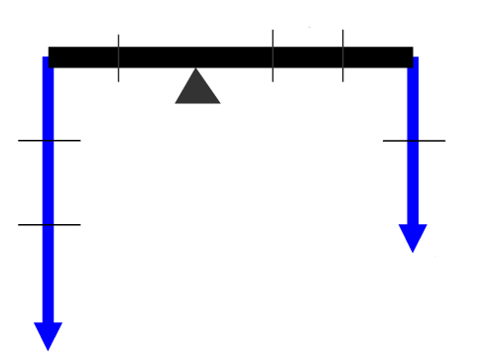 | О – __________________________________  А – __________________________________  В – __________________________________  l₁ – __________________________________  l₂ – __________________________________  Условие равновесия рычага

Задание. На рисунках отметьте плечи сил F₁ и F₂.
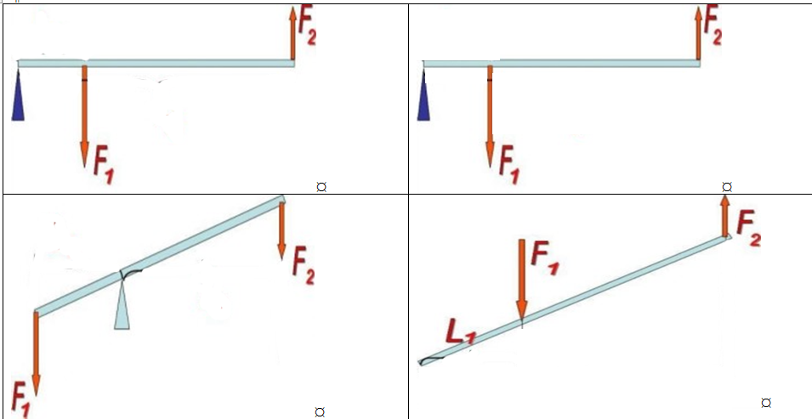
Домашнее задание
учени____ 6Г класса________________________________________
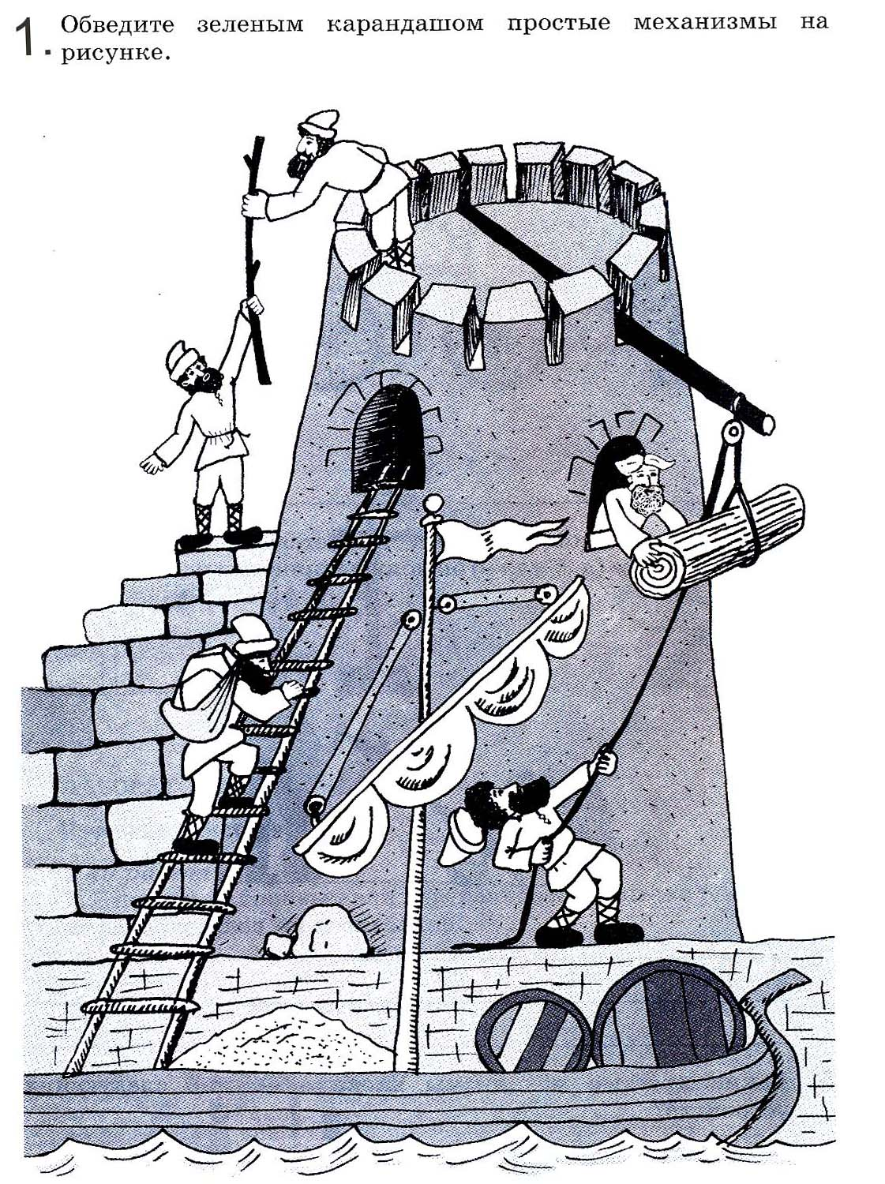

2.Заполните таблицу (не менее 2-х примеров в каждом столбце).

Применение простых механизмов в
В животном мире | В растительном | В быту | В технике

3. Приведите пример пословицы о простом механизме.
________________________________________________________________________________________________________________________________________________________________________________________________________________________________________________________________________________________________________________

4. Расставь соответствующие названия простых механизмов изображенных на рисунках.

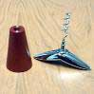 | 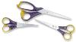 | 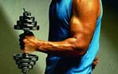 | 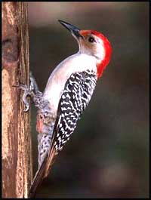

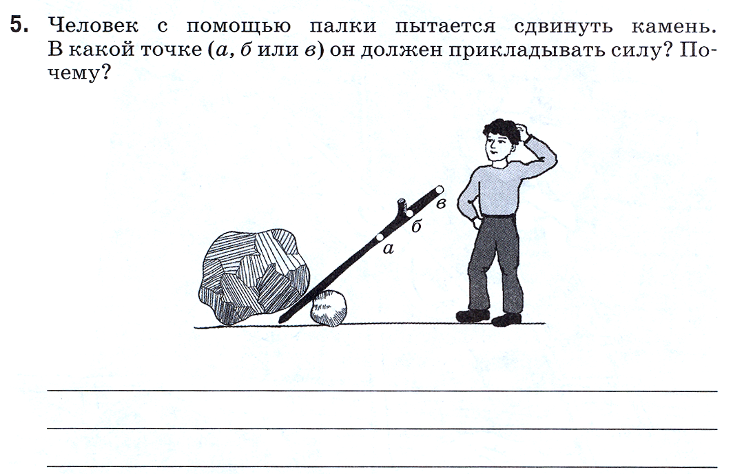

Учебник. Стр. 157, 158 (только прочитать и разобраться с рисунком)

